ELECTRE-MOr (ELimination Et Choix Traduisant la REalité – Multicriteria ORdinal)

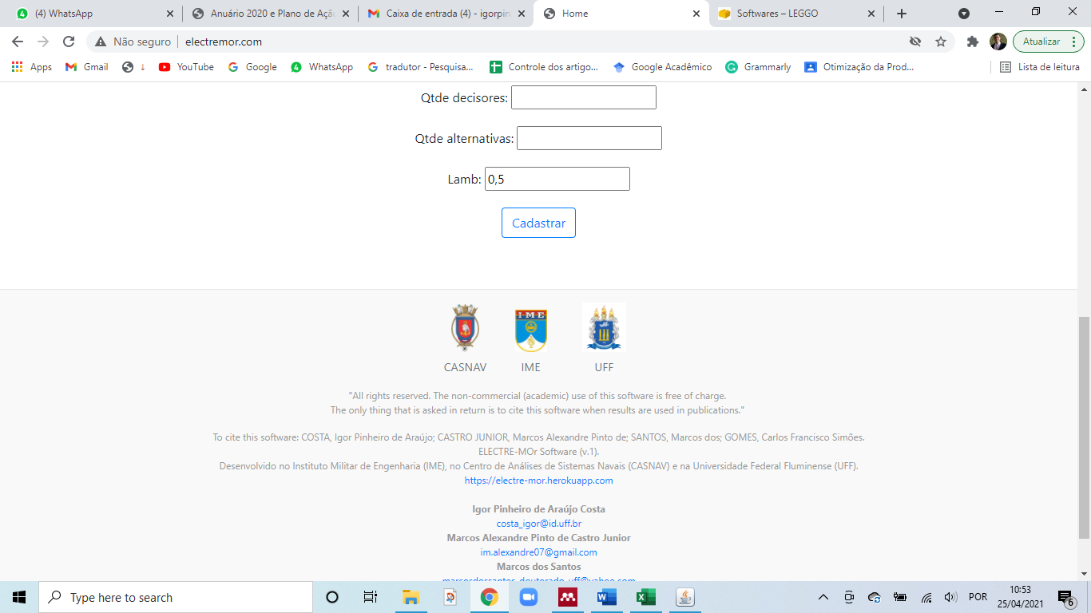
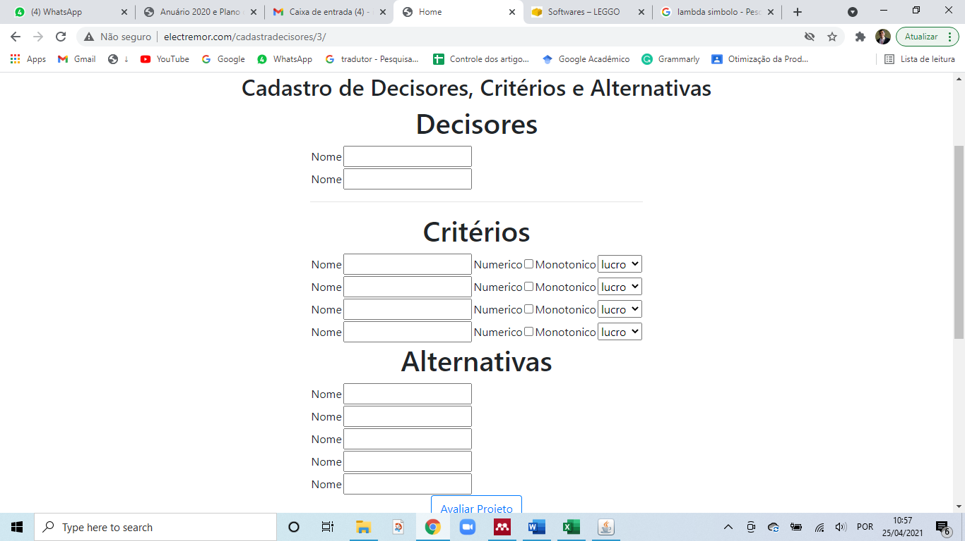
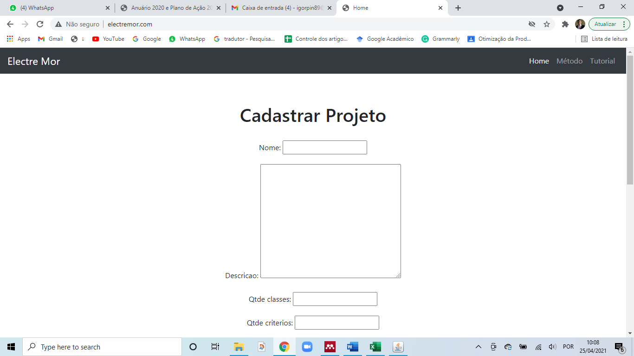
Acho que marca excluir o menino Ney da rela kkkkkk.
Além disso, acho boi corrigir o Gomes do professor Carlos. Tá minúsculo.
Defina o número de alternativas
Defina o valor do nível de corte λ.
Não sei se tô com a página desatualizada mas o lambda não tá com limite mínimo de 0,5. Se clicar, ele ainda fica menor
Defina o número de decisores
Dá pra melhorar essa parte dos critérios? Fazer aquilo que o Comte Marcos pediu?
Acho que seria boi colocar uma caixa de seleção pro cara ser obrigado a escolher entre qualitativo e quantitativo. Aí, caso o queira escolha quantitativo, abre a caixa de seleção lucro/custo.
Defina o número de critérios
Defina o número de classes
Insira a descrição do projeto
Insira o nome do projeto

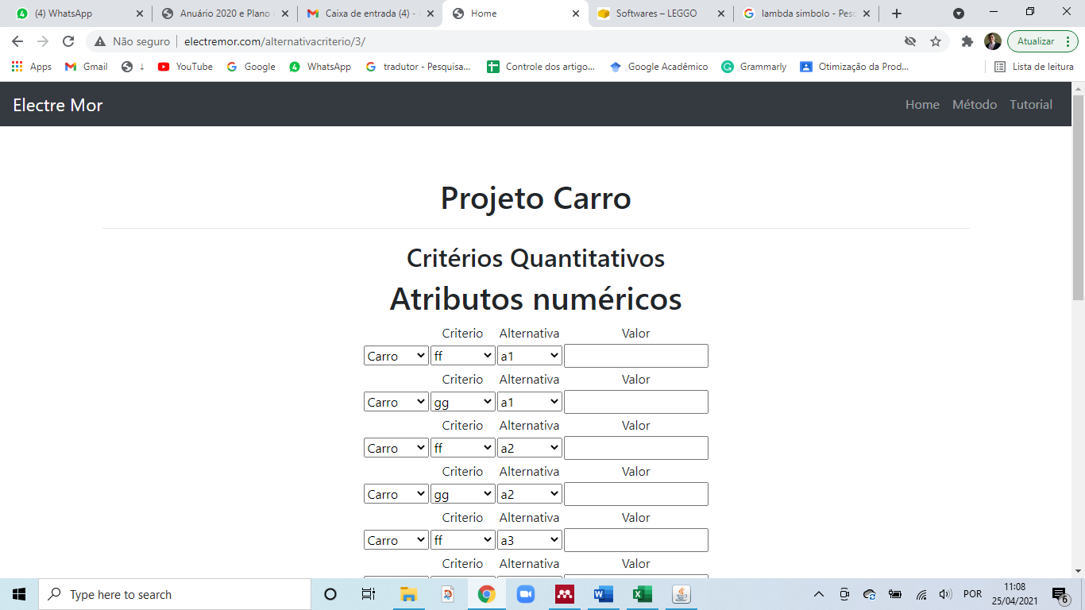

Defina os valores das alternativas em cada critério numérico
Dá pra tirar essa aba “Carro”? Como é tudo do mesmo projeto, acho que seria melhor excluir a aba com nome do projeto.

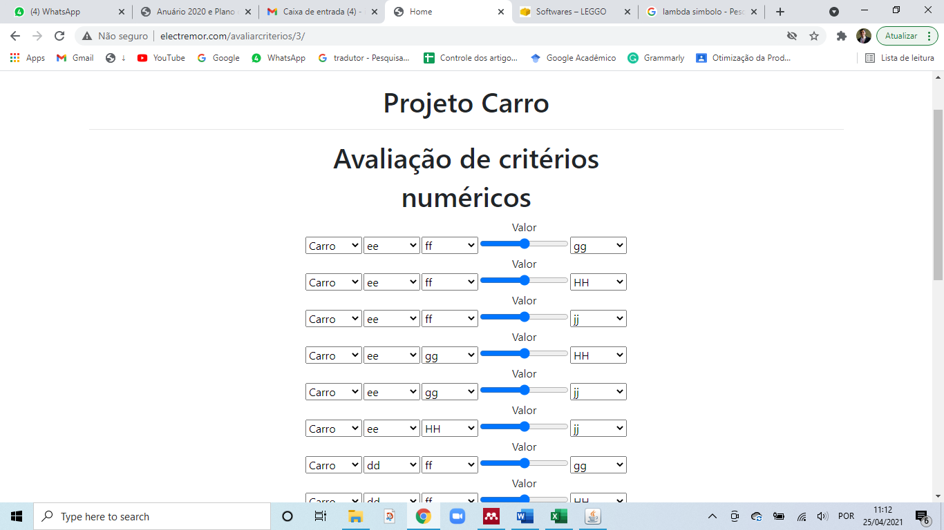

Avaliação de todos os critérios. Não são só numéricos.

Será que dá pra colocar uma descrição à medida que o cara desliza a barra? Tipo o sademon?
Ou então daria pra colocar uma caixa de seleção pro cara escolher (Muito pior, pior, equivalente, melhor, muito melhor).

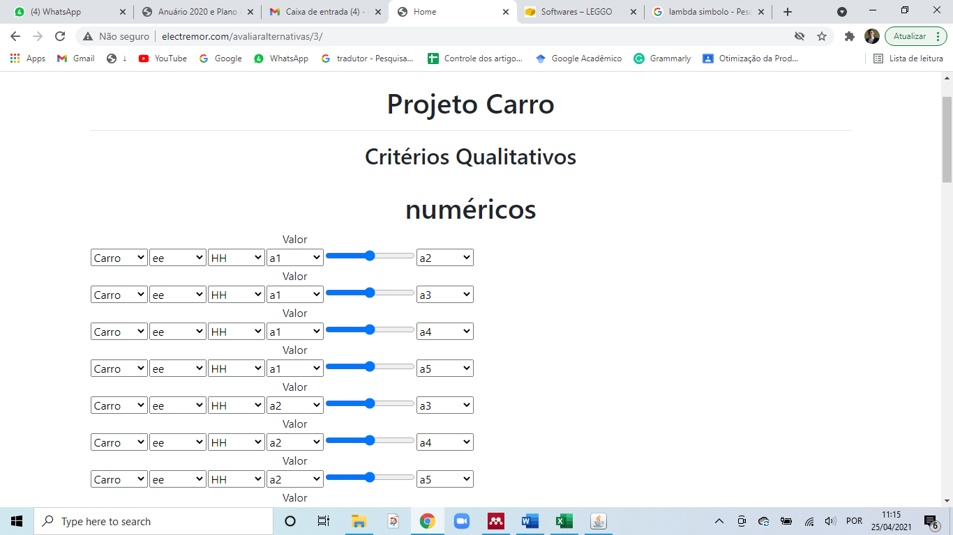
Será que dá pra colocar uma descrição à medida que o cara desliza a barra? Tipo o sademon?
Ou então daria pra colocar uma caixa de seleção pro cara escolher (Muito pior, pior, equivalente, melhor, muito melhor).
Avaliação dos critérios qualitativos. Não são numéricos.

